TRƯỜNG ĐẠI HỌC KHOA HỌC  TRƯỜNG THPT CHUYÊN KHOA HỌC HUẾ  MÃ ĐỀ 101  (Đề gồm 04 trang) | ĐỀ KIỂM TRA GIỮA HỌC KỲ I -- NĂM HỌC 2024-2025  Môn: Hóa học – Lớp 10  (BẢN GIÁO VIÊN -- CÓ LỜI GIẢI CHI TIẾT)
Họ, tên thí sinh: ................................................................ Lớp: ........................ Số báo danh: ........................
(Cho biết nguyên tử khối: H = 1; C = 12; N = 14; O = 16; Na = 23; Mg = 24; Al = 27; P = 31; S = 32; Cl = 35,5; K = 39; Ca = 40; Fe = 56; Cu = 63,54; thể tích mol khí ở đkc (25 °C, 1 bar) là 24,79 L).

■ PHẦN I. TRẮC NGHIỆM NHIỀU LỰA CHỌN (5,0 điểm -- 20 câu)
Thí sinh trả lời từ câu 1 đến câu 20. Mỗi câu hỏi thí sinh chỉ chọn một phương án.
Câu 1. Cho nguyên tử X có 11 electron ở lớp vỏ. Điện tích hạt nhân nguyên tử X là
A. -1,76.10⁻¹⁸ C. B. -1,826.10⁻¹⁸ C.
C. +1,826.10⁻¹⁸ C. D. +1,76.10⁻¹⁸ C.
Lời giải chi tiết: (Chọn D) Trong nguyên tử trung hòa về điện, số electron ở vỏ bằng số proton trong hạt nhân: Z = p = e = 11. Hạt nhân mang điện tích dương: q_{hạt nhân} = +Z . e₀ = +11 . (+1,602.10⁻¹⁹ C) ≈ +1,76.10⁻¹⁸ C.
Câu 2. Cấu hình electron nguyên tử của oxygen là 1s²2s²2p⁴. Vị trí của oxygen trong bảng tuần hoàn là
A. chu kì 2, nhóm VIA. B. chu kì 3, nhóm VIA.
C. chu kì 2, nhóm IVA. D. chu kì 2, nhóm VIB.
Lời giải chi tiết: (Chọn A) Oxygen có 2 lớp electron nên thuộc chu kì 2. Lớp ngoài cùng (lớp n = 2) có 2 + 4 = 6 electron, electron cuối cùng điền vào phân lớp 2p (nguyên tố p) nên oxygen thuộc nhóm VIA.
Câu 3. Đối tượng nghiên cứu của hóa học là gì?
A. Vật chất, năng lượng và sự vận động của chúng.
B. Thế giới sinh vật gần gũi với đời sống hằng ngày của học sinh.
C. Chất và sự biến đổi của chất.
D. Nghệ thuật ngôn từ.
Lời giải chi tiết: (Chọn C) Hóa học là ngành khoa học tự nhiên nghiên cứu về thành phần, cấu trúc, tính chất và sự biến đổi của chất cũng như ứng dụng của chúng trong đời sống và sản xuất.
Câu 4. Số hiệu nguyên tử cho biết thông tin nào sau đây?
A. Số proton. B. Số neutron. C. Số khối. D. Nguyên tử khối.
Lời giải chi tiết: (Chọn A) Số hiệu nguyên tử (Z) cho biết số đơn vị điện tích hạt nhân, đồng thời cho biết số proton trong hạt nhân (và bằng số electron trong nguyên tử trung hòa).
Câu 5. Sự phân bố electron theo ô orbital nào dưới đây là đúng?
A. 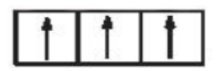 B. 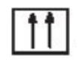 C. 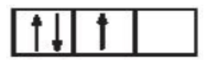 D. 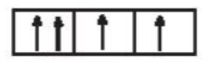
Lời giải chi tiết: (Chọn A) Theo nguyên lý Pauli, mỗi ô orbital chỉ chứa tối đa 2 electron có spin ngược nhau; do đó phương án B (↑↑) và D (↑↑) vi phạm nguyên lý Pauli. Theo quy tắc Hund, các electron phân bố vào các orbital sao cho số electron độc thân là cực đại và có spin song song cùng chiều; phương án C ghép đôi electron khi vẫn còn orbital trống là vi phạm quy tắc Hund. Phương án A tuân thủ đúng nguyên lý Pauli và quy tắc Hund.
Câu 6. Nguyên tử Chlorine (Z = 17) có số electron hóa trị là
A. 1. B. 3. C. 5. D. 7.
Lời giải chi tiết: (Chọn D) Cấu hình electron của Chlorine (Z = 17): 1s²2s²2p⁶3s²3p⁵ (thuộc nhóm VIIA, nguyên tố p). Với nguyên tố nhóm A, số electron hóa trị bằng số electron lớp ngoài cùng. Lớp ngoài cùng (lớp n = 3) có 2 + 5 = 7 electron, nên số electron hóa trị là 7.
Câu 7. Mỗi orbital nguyên tử chứa tối đa
A. 1 electron. B. 2 electron. C. 3 electron. D. 4 electron.
Lời giải chi tiết: (Chọn B) Theo nguyên lý loại trừ Pauli, mỗi orbital nguyên tử chỉ có thể chứa tối đa 2 electron và hai electron này có chiều tự quay (spin) ngược nhau.
Câu 8. Trong tự nhiên, copper có 2 đồng vị là ⁶³Cu và ⁶⁵Cu, trong đó đồng vị ⁶⁵Cu chiếm 27% nguyên tử. Phần trăm khối lượng của ⁶³Cu trong Cu₂O là: (cho biết đồng vị oxygen ^{16_8}O)
A. 73% B. 63% C. 32,14% D. 64,29%
Lời giải chi tiết: (Chọn D) Phần trăm số nguyên tử của đồng vị ⁶³Cu là: 100% - 27% = 73%. Nguyên tử khối trung bình của Cu là: A_{Cu} = (63 . 73 + 65 . 27) / 100 = 63,54. Khối lượng mol phân tử Cu₂O là: M_{Cu2O} = 2 . 63,54 + 16 = 143,08 g/mol. Trong 1 mol Cu₂O có 2 mol nguyên tử Cu, khối lượng của đồng vị ⁶³Cu là: m(⁶³Cu) = 2 . 73% . 63 = 91,98 gam. Phần trăm khối lượng của ⁶³Cu trong Cu₂O là: %m(⁶³Cu) = (91,98 / 143,08) . 100% ≈ 64,29%.
Câu 9. Cho các phát biểu sau:
(1) Nguyên tử K có điện tích hạt nhân là +3,0438.10⁻¹⁸ C.
(2) Khối lượng hạt nhân được xem như là khối lượng nguyên tử.
(3) 1 amu bằng 1/12 khối lượng của nguyên tử carbon - 12.
(4) Đường kính hạt nhân gần bằng đường kính nguyên tử.
Số phát biểu đúng là
A. 1. B. 2. C. 3. D. 4.
Lời giải chi tiết: (Chọn C) (1) ĐÚNG: Nguyên tử K có Z = 19, điện tích hạt nhân q = +19 . 1,602.10⁻¹⁹ C = +3,0438.10⁻¹⁸ C.
(2) ĐÚNG: Do electron có khối lượng rất nhỏ không đáng kể so với proton và neutron nên khối lượng hạt nhân được xem như khối lượng nguyên tử.
(3) ĐÚNG: Theo định nghĩa, 1 amu = 1/12 khối lượng một nguyên tử carbon-12.
(4) SAI: Đường kính nguyên tử lớn hơn đường kính hạt nhân khoảng 10 000 lần.
Vậy có 3 phát biểu đúng là (1), (2), (3).
Câu 10. Sự phân bố electron vào các lớp và phân lớp căn cứ vào
A. nguyên tử khối tăng dần. B. điện tích hạt nhân tăng dần.
C. số khối tăng dần. D. mức năng lượng electron.
Lời giải chi tiết: (Chọn D) Theo nguyên lý vững bền, ở trạng thái cơ bản, các electron trong nguyên tử lần lượt chiếm các mức năng lượng từ thấp đến cao (căn cứ vào mức năng lượng của electron).
Câu 11. Số nguyên tố thuộc chu kì 3 của bảng tuần hoàn là
A. 2. B. 8. C. 18. D. 32.
Lời giải chi tiết: (Chọn B) Chu kì 3 bắt đầu từ nguyên tố Sodium (₁₁Na) đến Argon (₁₈Ar), gồm tổng cộng 8 nguyên tố.
Câu 12. Các hạt cấu tạo nên hạt nhân nguyên tử là
A. neutron và electron. B. electron, proton và neutron.
C. electron và proton. D. proton và neutron.
Lời giải chi tiết: (Chọn D) Hạt nhân nguyên tử được cấu tạo từ các hạt proton (mang điện tích dương) và neutron (không mang điện tích). Vỏ nguyên tử được cấu tạo từ electron.
Câu 13. Năm 1897, nhà vật lý người Anh Joseph John Thomson thực hiện thí nghiệm phóng điện trong ống thủy tinh gần như chân không với hiệu điện thế lớn (15 kV). Mô hình thí nghiệm như hình vẽ bên. Nếu đặt một chong chóng nhẹ trên đường đi của tia âm cực thì chong chóng sẽ quay. Hiện tượng này chứng tỏ điều gì về tia âm cực?
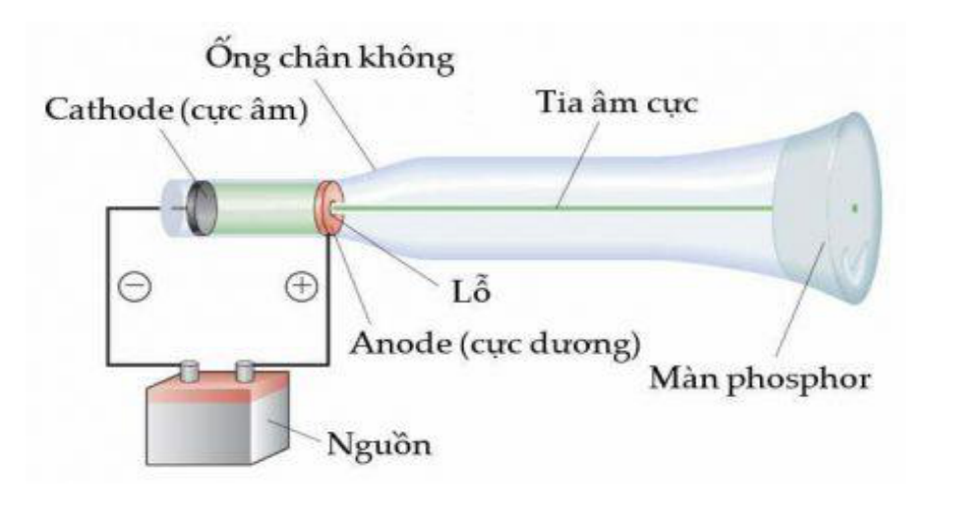
A. Tia âm cực mang điện tích âm.
B. Tia âm cực là một loại ánh sáng trắng như ánh sáng mặt trời.
C. Tia âm cực có phương truyền thẳng.
D. Tia âm cực là chùm hạt vật chất chuyển động với vận tốc rất lớn.
Lời giải chi tiết: (Chọn D) Chong chóng quay khi bị tia âm cực bắn vào chứng tỏ tia âm cực có động lượng, tức là chùm hạt vật chất có khối lượng và chuyển động với vận tốc rất lớn va chạm cơ học làm quay chong chóng.
Câu 14. Trong tự nhiên oxygen có 3 đồng vị bền: ^{16_8}O, ^{17_8}O, ^{18_8}O, còn carbon có 2 đồng vị bền: ^{12_6}C, ^{13_6}C. Số lượng phân tử CO₂ tạo ra từ các đồng vị trên là:
A. 8. B. 10. C. 12. D. 6.
Lời giải chi tiết: (Chọn C) Phân tử CO₂ có cấu trúc dạng O = C = O đối xứng. Số cặp gồm 2 nguyên tử oxygen (kể cả giống nhau và khác nhau) là: 3 . (3 + 1) / 2 = 6 cặp (3 cặp O giống nhau và 3 cặp O khác nhau). Với 2 đồng vị của carbon, mỗi cặp oxygen kết hợp với 1 nguyên tử C sẽ tạo ra 1 phân tử CO₂. Tổng số phân tử CO₂ tạo thành là: 6 . 2 = 12 phân tử.
Câu 15. Nguyên tử X có tổng số hạt cơ bản là 40. Trong đó tổng số hạt mang điện nhiều hơn số hạt không mang điện là 12 hạt. Nguyên tử X và số hiệu nguyên tử là
A. Na (Z = 11). B. Mg (Z = 12).
C. Al (Z = 13). D. Cl (Z = 17).
Lời giải chi tiết: (Chọn C) Gọi p, n, e là số proton, neutron, electron của nguyên tử X (p = e). Ta có hệ phương trình:
2p + n = 40 và 2p - n = 12
=> 4p = 52 => p = 13 (Al) và n = 14. Số hiệu nguyên tử Z = p = 13, X là Aluminium (Al).
Câu 16. Trong các hạt sau đây, hạt nào không mang điện tích?
A. Electron. B. Neutron.
C. Electron và proton. D. Proton.
Lời giải chi tiết: (Chọn B) Proton mang điện tích dương (+1), electron mang điện tích âm (-1), neutron là hạt trung hòa về điện (không mang điện tích).
Câu 17. Nguyên tố nào sau đây thuộc nhóm A?
A. [Ne]3s²3p³. B. [Ar]3d¹4s². C. [Ar]3d⁷4s². D. [Ar]3d⁵4s².
Lời giải chi tiết: (Chọn A) Nguyên tố nhóm A là các nguyên tố s và nguyên tố p (electron cuối cùng điền vào phân lớp s hoặc p). Cấu hình [Ne]3s²3p³ có electron cuối cùng điền vào phân lớp 3p nên là nguyên tố p, thuộc nhóm VA. Các cấu hình còn lại đều là nguyên tố d thuộc nhóm B.
Câu 18. Khối lượng nguyên tử gần bằng khối lượng hạt nhân vì
A. khối lượng electron gần bằng khối lượng hạt nhân.
B. số lượng electron quá ít.
C. tổng khối lượng electron không đáng kể.
D. khối lượng nhân quá lớn.
Lời giải chi tiết: (Chọn C) Khối lượng nguyên tử bằng tổng khối lượng của proton, neutron và electron. Vì khối lượng của mỗi electron rất nhỏ (chỉ khoảng 1/1836 khối lượng proton) nên tổng khối lượng của các electron không đáng kể so với hạt nhân. Do đó khối lượng nguyên tử xấp xỉ khối lượng hạt nhân.
Câu 19. So sánh nào dưới đây về mức năng lượng của các phân lớp là không phù hợp?
A. 3d < 4s B. 3p < 3d C. 1s < 2s D. 4s > 3s
Lời giải chi tiết: (Chọn A) Theo thứ tự mức năng lượng tăng dần: 1s < 2s < 2p < 3s < 3p < 4s < 3d < 4p... Do đó mức năng lượng của phân lớp 4s thấp hơn phân lớp 3d (4s < 3d). So sánh 3d < 4s là không phù hợp (sai).
Câu 20. Sulfur dạng kem bôi được sử dụng để điều trị mụn trứng cá. Nguyên tử sulfur có phân lớp electron ngoài cùng là 3p⁴. Phát biểu nào sau đây không đúng về nguyên tử sulfur?
A. Lớp ngoài cùng có 4 electron. B. Nguyên tử có 16 electron.
C. Thuộc chu kỳ 3 trong bảng tuần hoàn. D. Thuộc nhóm VIA trong bảng tuần hoàn.
Lời giải chi tiết: (Chọn A) Cấu hình electron đầy đủ của sulfur là 1s²2s²2p⁶3s²3p⁴. Lớp ngoài cùng (lớp thứ 3) có 2 + 4 = 6 electron (chứ không phải 4 electron). Phát biểu A sai.
■ PHẦN II. TRẮC NGHIỆM ĐÚNG SAI (2,0 điểm -- 2 câu)
Thí sinh trả lời từ câu 1 đến câu 2. Trong mỗi ý a), b), c), d) ở mỗi câu, thí sinh chọn ĐÚNG hoặc SAI.
Câu 21. X là nguyên tố phổ biến thứ 4 trong vỏ trái đất, X có trong hemoglobin của máu làm nhiệm vụ vận chuyển oxygen, duy trì sự sống. Nguyên tử X có 26 proton trong hạt nhân.
Cho các phát biểu sau:
a) X có 26 neutron trong hạt nhân. --> SAI
• Giải thích: Đề bài cho X có 26 proton (Z = 26 là nguyên tố sắt/Fe). Đồng vị bền phổ biến nhất của sắt là ^{56_26}Fe có số neutron là N = 56 - 26 = 30 neutron. Hạt nhân Fe không có 26 neutron.
b) X có 26 electron ở vỏ nguyên tử. --> ĐÚNG
• Giải thích: Trong nguyên tử trung hòa về điện, số electron ở vỏ bằng số proton trong hạt nhân: e = p = 26.
c) X có điện tích hạt nhân là + 26. --> ĐÚNG
• Giải thích: Hạt nhân có 26 proton nên điện tích hạt nhân là +26 (theo đơn vị điện tích nguyên tố e₀) hoặc +26 . 1,602.10⁻¹⁹ C.
d) Khối lượng nguyên tử X là 26 amu. --> SAI
• Giải thích: Khối lượng nguyên tử Fe xấp xỉ số khối (A ≈ 56 amu). Giá trị 26 chỉ là số proton hoặc số đơn vị điện tích hạt nhân.
Câu 22. Hình dưới mô tả orbital (a) và orbital (b) chứa electron trong nguyên tử sodium (Na) ở trạng thái cơ bản. Mức năng lượng của orbital (a) cao hơn orbital (b).
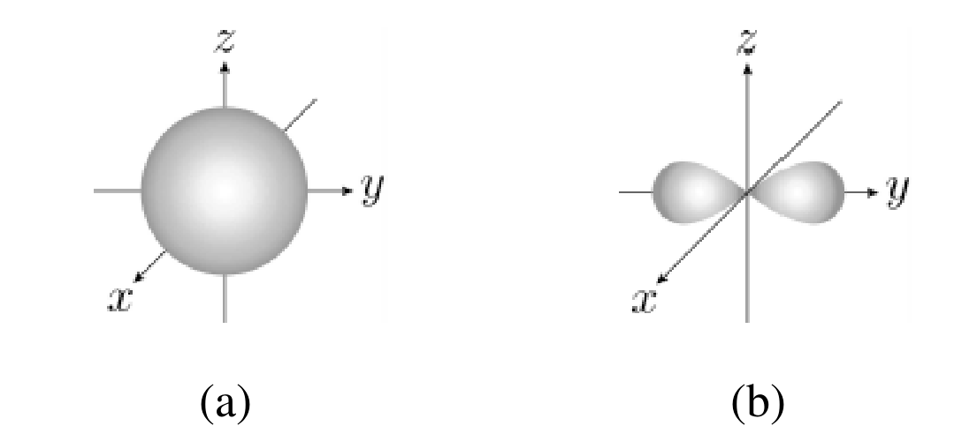
Cho các phát biểu sau:
a) Electron trong các orbital (a) và (b) thuộc cùng lớp electron. --> SAI
• Giải thích: Sodium (Na, Z = 11) có cấu hình: 1s²2s²2p⁶3s¹. Orbital (a) hình cầu có năng lượng cao hơn orbital (b) hình số 8 nổi (2p), do đó (a) là orbital 3s (lớp n = 3) còn (b) là orbital 2p (lớp n = 2). Chúng thuộc hai lớp electron khác nhau.
b) Số electron trong 1 orbital (b) gấp ba số electron trong orbital (a). --> SAI
• Giải thích: Trong nguyên tử Na, mỗi orbital 2p chứa tối đa 2 electron, orbital 3s chứa 1 electron (3s¹). Số electron trong 1 orbital (b) là 2, gấp 2 lần (chứ không phải gấp 3 lần) số electron trong orbital (a).
c) Electron trên orbital (a) nằm gần hạt nhân hơn electron trên orbital (b). --> SAI
• Giải thích: Orbital 3s (a) thuộc lớp thứ 3 nằm xa hạt nhân hơn orbital 2p (b) thuộc lớp thứ 2.
d) Orbital (a) và (b) khác nhau về định hướng trong không gian. --> ĐÚNG
• Giải thích: Orbital s (a) đối xứng cầu không có định hướng ưu tiên, còn orbital p (b) có định hướng xác định trong không gian theo các trục tọa độ Ox, Oy, Oz.
■ PHẦN III. TỰ LUẬN (3,0 điểm -- 3 câu)
Thí sinh trình bày chi tiết các bước giải và đáp số vào bài làm.
Câu 23. (1,0 điểm) Trong tự nhiên, magnesium có 3 đồng vị bền là ²⁴Mg, ²⁵Mg và ²⁶Mg. Phương pháp phổ khối lượng xác nhận đồng vị ²⁶Mg chiếm tỉ lệ phần trăm số nguyên tử là 11%. Biết rằng nguyên tử khối trung bình của Mg là 24,32. Tính % số nguyên tử của đồng vị ²⁴Mg, đồng vị ²⁵Mg?
Lời giải chi tiết: • Gọi x (%) và y (%) lần lượt là phần trăm số nguyên tử của đồng vị ²⁴Mg và ²⁵Mg (điều kiện: x, y > 0).
• Tổng phần trăm số nguyên tử của 3 đồng vị bằng 100%:
x + y + 11 = 100 => x + y = 89 (1)
• Theo công thức tính nguyên tử khối trung bình của Mg:
A_{tb} = (24x + 25y + 26 . 11) / 100 = 24,32
=> 24x + 25y + 286 = 2432
=> 24x + 25y = 2146 (2)
• Từ (1) và (2) ta có hệ phương trình bậc nhất hai ẩn:
{ x + y = 89
{ 24x + 25y = 2146
Giải hệ phương trình ta được: x = 79 và y = 10.
• Kết luận: Phần trăm số nguyên tử của đồng vị ²⁴Mg là 79%, đồng vị ²⁵Mg là 10%.
Câu 24. (1,0 điểm) Cho hai nguyên tử X (Z = 15) và Y (Z = 26)
a) Viết cấu hình electron và xác định vị trí của mỗi nguyên tử trong bảng tuần hoàn hóa học.
b) Cho biết X và Y là nguyên tố kim loại, phi kim hay khí hiếm? Giải thích.
Lời giải chi tiết: a) Cấu hình electron và vị trí trong bảng tuần hoàn:
• Với nguyên tử X (Z = 15):
- Cấu hình electron: 1s²2s²2p⁶3s²3p³ (hoặc viết gọn [Ne]3s²3p³).
- Vị trí trong bảng tuần hoàn:
+ Ô số: 15 (vì có Z = 15, số proton = 15).
+ Chu kì: 3 (vì có 3 lớp electron).
+ Nhóm: VA (vì là nguyên tố p và có 5 electron lớp ngoài cùng).
• Với nguyên tử Y (Z = 26):
- Cấu hình electron: 1s²2s²2p⁶3s²3p⁶3d⁶4s² (hoặc viết gọn [Ar]3d⁶4s²).
- Vị trí trong bảng tuần hoàn:
+ Ô số: 26 (vì có Z = 26, số proton = 26).
+ Chu kì: 4 (vì có 4 lớp electron).
+ Nhóm: VIIIB (vì là nguyên tố d, tổng số electron phân lớp 3d và 4s là 6 + 2 = 8).
b) Xác định tính chất nguyên tố:
• Nguyên tố X là phi kim vì có 5 electron ở lớp ngoài cùng (3s²3p³).
• Nguyên tố Y là kim loại (kim loại chuyển tiếp) vì có 2 electron ở lớp ngoài cùng (4s²) và phân lớp 3d chưa bão hòa.
Câu 25. (1,0 điểm) Hòa tan hoàn toàn 20 gam hỗn hợp 2 nguyên tố A và B thuộc nhóm IIA, ở 2 chu kì liên tiếp nhau vào dung dịch HCl dư thu được 17,353 lít khí (đktc). Xác định tên 2 nguyên tố A,B và thành phần % về khối lượng của mỗi nguyên tố trong hỗn hợp.
Lời giải chi tiết: • Tính số mol khí H₂ thoát ra theo điều kiện chuẩn (đkc: 25 °C, 1 bar):
n_{H2} = 17,353 / 24,79 = 0,7 mol.
(Ghi chú: Đề bài ghi kí hiệu đktc theo thói quen cũ nhưng dùng số liệu chuẩn V~mol~ = 24,79 L/mol theo chương trình GDPT 2018).
• Gọi M_{tb} là nguyên tử khối trung bình của hai kim loại A và B.
Phương trình phản ứng: M_{tb} + 2HCl ---> M_{tb}Cl₂ + H₂^
Theo phương trình phản ứng: n_{hh kim loại} = n_{H2} = 0,7 mol.
• Khối lượng mol trung bình của hai kim loại:
M_{tb} = m_{hh} / n_{hh} = 20 / 0,7 ≈ 28,57 g/mol.
• Xác định tên hai nguyên tố:
Vì A và B là 2 kim loại thuộc nhóm IIA ở hai chu kì liên tiếp:
Dãy kim loại nhóm IIA gồm: Be (9) < Mg (24) < Ca (40) < Sr (88) < Ba (137).
Vì M_{A} < M_{tb} = 28,57 < M_{B}, suy ra:
M_{A} = 24 (Mg, chu kì 3) và M_{B} = 40 (Ca, chu kì 4).
Vậy hai nguyên tố cần tìm là Magnesium (Mg) và Calcium (Ca).
• Tính thành phần % về khối lượng của mỗi nguyên tố:
Gọi a và b lần lượt là số mol của Mg và Ca trong 20 gam hỗn hợp (a, b > 0):
Ta có hệ phương trình:
{ a + b = 0,7 (theo số mol H₂)
{ 24a + 40b = 20 (khối lượng hỗn hợp)
Giải hệ phương trình thu được: a = 0,5 mol và b = 0,2 mol.
- Khối lượng của Mg: m_{Mg} = 0,5 . 24 = 12 gam.
- Khối lượng của Ca: m_{Ca} = 0,2 . 40 = 8 gam.
- Phần trăm khối lượng mỗi kim loại trong hỗn hợp:
%m_{Mg} = (12 / 20) . 100% = 60%.
%m_{Ca} = (8 / 20) . 100% = 40%.
Ghi chú: Cán bộ coi thi không được giải thích gì thêm.
--- HẾT ---
DUYỆT CÁN BỘ RA ĐỀ
(Ký và ghi rõ họ tên) (Ký và ghi rõ họ tên)
Nguyễn Hồ Ngọc Thư Tôn Nữ Mỹ Phương

